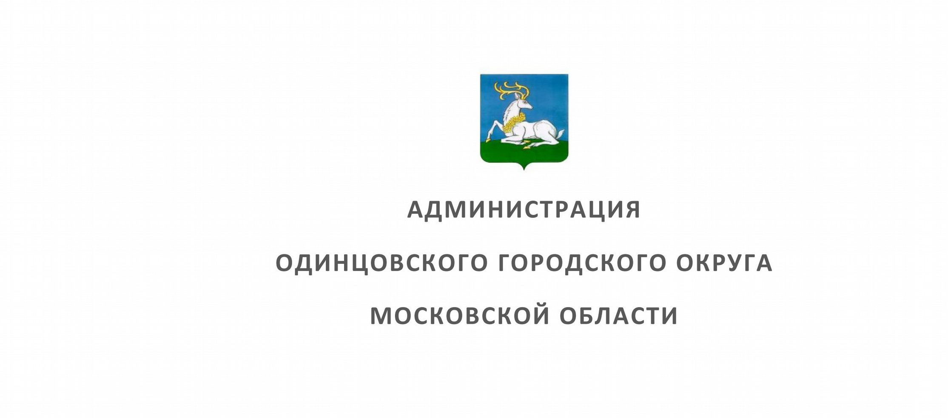

ПОСТАНОВЛЕНИЕ от 04.07.2022 № 2992
об установлении публичного сервитута в порядке главы V.7. Земельного кодекса Российской Федерации по адресу (местоположение): Московская область, Одинцовский район, ГП Кубинка, д. Чупряково, участок расположен в северной части квартала 50:20:0100509 в пользу Акционерного общества "Мособлгаз" в целях строительства линейного объекта «Газопровод высокого давления Р≤0,6 МПа с установкой ГРПШ, газопровод низкого давления Р≤5,0 кПа по адресу: Московская область, Одинцовский г.о., д. Папушево.

В соответствии с Земельным кодексом Российской Федерации, Федеральным законом от 06.10.2003 № 131-ФЗ «Об общих принципах организации местного самоуправления в Российской Федерации», Законом Московской области № 23/96-ОЗ
«О регулировании земельных отношений в Московской области», руководствуясь Уставом Одинцовского городского округа Московской области, учитывая ходатайство Акционерного общества "Мособлгаз" (ОГРН 1175024034734, ИНН 5032292612) от 18.05.2022 № P001-8312869498-59315029,

ПОСТАНОВЛЯЮ:
- Установить публичный сервитут на срок 120 месяцев в отношении части земельного участка с кадастровым номером 50:20:0000000:844 площадью 765+/-10 кв.м, категория земель «Земли сельскохозяйственного назначения», вид разрешенного использования «для сельскохозяйственного производства», расположенного по адресу: местоположение установлено относительно ориентира, расположенного в границах участка.

Почтовый адрес ориентира: обл. Московская, р-н Одинцовский, п. Назарьево., в пользу Акционерного общества "Мособлгаз", в целях строительства линейного объекта «Газопровод высокого давления Р≤0,6 МПа с установкой ГРПШ, газопровод низкого давления Р≤5,0 кПа по адресу: Московская область, Одинцовский г.о., д. Папушево., в границах в соответствии с приложением к настоящему Постановлению.
Срок, в течение которого использование части земельного участка, указанного в абзаце 1 пункта 1 настоящего постановления и (или) расположенных на них объектов недвижимого имущества в соответствии с их разрешенным использованием будет невозможно или существенно затруднено (при возникновении таких обстоятельств) в связи с осуществлением сервитута: 11 месяцев. Порядок установления зон с особыми условиями использования территорий и содержание ограничений прав на земельные участки в границах таких зон, в целях размещения газораспределительных сетей определен Постановлением Правительства Российской Федерации от 20.11.2000 № 878 «Об утверждении Правил охраны газораспределительных сетей».
Акционерному обществу «Мособлгаз»: - привести часть земельного участка, согласно приложению к настоящему постановлению, в состояние, пригодное для использования в соответствии с видом разрешенного использования, в срок не позднее чем 3 месяца после завершения деятельности, для осуществления которой установлен публичный сервитут; - направить в Администрацию Одинцовского городского округа Московской области подготовленные в соответствии с приложением к настоящему Постановлению сведения о границах публичного сервитута в электронном виде в формате XML в течении трех рабочих дней с момента принятия настоящего Постановления.
- Администрации в течение 5 рабочих дней направить копию настоящего Постановления в Управление Федеральной службы государственной регистрации, кадастра и картографии по Московской области для внесения сведений об установлении публичного сервитута в отношении земельных участков, указанных в пункте 1 настоящего Постановления, в Единый государственный реестр недвижимости.
- Администрации в течение 5 рабочих дней опубликовать настоящее Постановление (без приложений) в официальных средствах массовой информации Одинцовского городского округа Московской области и разместить на официальном информационном сайте администрации - http://www.odin.ru. в течение 5 рабочих дней направить копию настоящего Постановления правообладателям земельных участков, в отношении которых принято решение об установлении публичного сервитута. в течение 5 рабочих дней направить копию настоящего Постановления правообладателям земельных участков, в отношении которых принято решение об установлении публичного сервитута.
- Комитету по управлению муниципальным имуществом Администрации Одинцовского городского округа Московской области в течение 5 рабочих дней направить обладателю публичного сервитута копию настоящего Постановления, сведения о лицах, являющихся правообладателями земельных участков, сведения о лицах, подавших заявления об учете их прав (обременений прав) на земельные участки, способах связи с ними, копии документов, подтверждающих права указанных лиц на земельные участки.

- Контроль за выполнением настоящего Постановления возложить на заместителя Главы Администрации – начальника Управления правового обеспечения Администрации Одинцовского городского округа Тесля А.А.

Глава Одинцовского городского округа

А.Р. Иванов
ДОКУМЕНТ ПОДПИСАН ЭЛЕКТРОННОЙ ПОДПИСЬЮ

Сертификат
75D762E97DCAF254CAAA7787001A9A4113BBFDD6
Владелец Иванов Андрей Робертович
ФИО владельца Иванов Андрей Робертович
Действителен с 13.01.2022 по 13.04.2023

50:20:0041501:322
50:20:0041501:87
Ситуационный план

50:20:0041514:668

50:20:0041501:314

50:20:0041501:202

50:20:0041501:182 50:20:0041501:181

50:20:0040501:432

50:20:0041501:123

50:20:0041501:233
50:20:500:2105:0:012:43018:0570041:165901:386

50:20:0041501:75

50:20:0041501:262

50:20:0041501:252

50:20:0041514:2468

50:20:0041501:285
50:20:0041501:313

50:20:0041501:321

50:20:0041501:88

50:20:0041514:2467

50:20:0041514:674

50:20:0041501:211
50:20:0041501:394

50:20:0041501:279

50:20:0041501:397

50:20:0041501:398

50:20:0041501:291

50:20:0041501:51

50:20:0041501:52

50:20:0041514:675
50:20:0041514:489
50:20:0041514:290
50:20:0041514:877

50:20:0041514:396
50:20:0041514:445

50:20:0041514:901

50:20:0041514:483
50:20:0000000:1087
50:20:0041514:2086
50:20:0041514:2085

50:20:0041514:870

50:20:0041504:197

50:20:0041514:1383

50:20:0041514:389

50:20:0041514:488
50:20:0041514:1386

50:20:0041514:418
50:20:0000000:1399

50:20:0041514:900

50:20:0041514:903

50:20:0041514:2501

50:20:0041514:2502

50:20:0041514:1387

50:20:0041514:1375

50:20:0041507:213

50:20:0041507:253

50:20:0041514:1056

50:20:0041514:894

50:20:0041514:918
б/н

50:20:0041514:1036

50:20:0041514:1389

50:20:0041514:876

50:20:0041514:1388

50:20:0041501:320
50:20:0041501:237

50:20:0041507:212

50:20:0041514:1876

50:20:0041514:1391

50:20:0041514:872

50:20:0041501:236

50:20:0041501:235

50:20:0041514:1267

50:20:0041514:58
50:20:0041514:990

50:20:0041514:57

50:20:0041507:211

50:20:0041507:75

50:20:0041514:1266

50:20:0041501:282

50:20:0041514:759

50:20:0041514:1038

50:20:0041501:317
50:20:0041514:947

50:20:0041507:226

50:20:0041507:210

50:20:0041504:244

50:20:0041507:182

50:20:0041514:1259

50:20:0041514:1258

50:20:0041514:765
50:20:0041514:923

50:20:0041514:873
50:20:0041501:196

50:20:0041507:227

50:20:0041507:208

50:20:0041507:183

50:20:0041514:992

50:20:0041501:244

50:20:0041514:794
50:20:0041514:793

50:20:0041507:207
50:20:0041507:184

50:20:0041507:53

50:20:0041507:185 50:20:0041514:1057

50:20:0041514:917

50:20:0041507:89

50:20:0041507:505

50:20:0041507:186

50:20:0041507:132

50:20:0041507:202

50:20:0041507:86

50:20:0041507:554

50:20:0041507:556

50:20:0041514:1066

50:20:0041514:1903
Г - Существующий газопровод высокого давления
- Проектируемый газопровод высокого давления
- Проектируемый газопровод низкого давления

50:20:0041507:201
50:20:0060221:3579
- Кадастровый номер земельного участка

50:20:0041507:555

50:20:0041507:234

50:20:0041507:189

50:20:0041507:278

50:20:0041507:5
- Газифицируемый земельный участок или дом

50:20:0041507:235

50:20:0041507:190

50:20:0041507:244

50:20:0041507:199

50:20:0041507:187

50:20:0041507:236

50:20:0041507:200

50:20:0041507:233

- Контур испрашиваемого земельного участка

50:20:0041507:260

50:20:0041507:192

50:20:0041507:224

50:20:0041507:166

50:20:0041507:198

50:20:0041507:196

50:20:0041507:195

50:20:0041507:193

50:20:0041507:194

50:20:0041507:215

50:20:0041507:270

50:20:0041507:264

50:20:0000000:844
Доступ к газифицируемым земельным участкам осуществляется посредством земельного участка с кадастровым номером 50:20:0000000:844, поэтому
альтернативный вариант прокладки газопровода (без использования указанного земельного участка отсутствует.

50:20:0041507:287

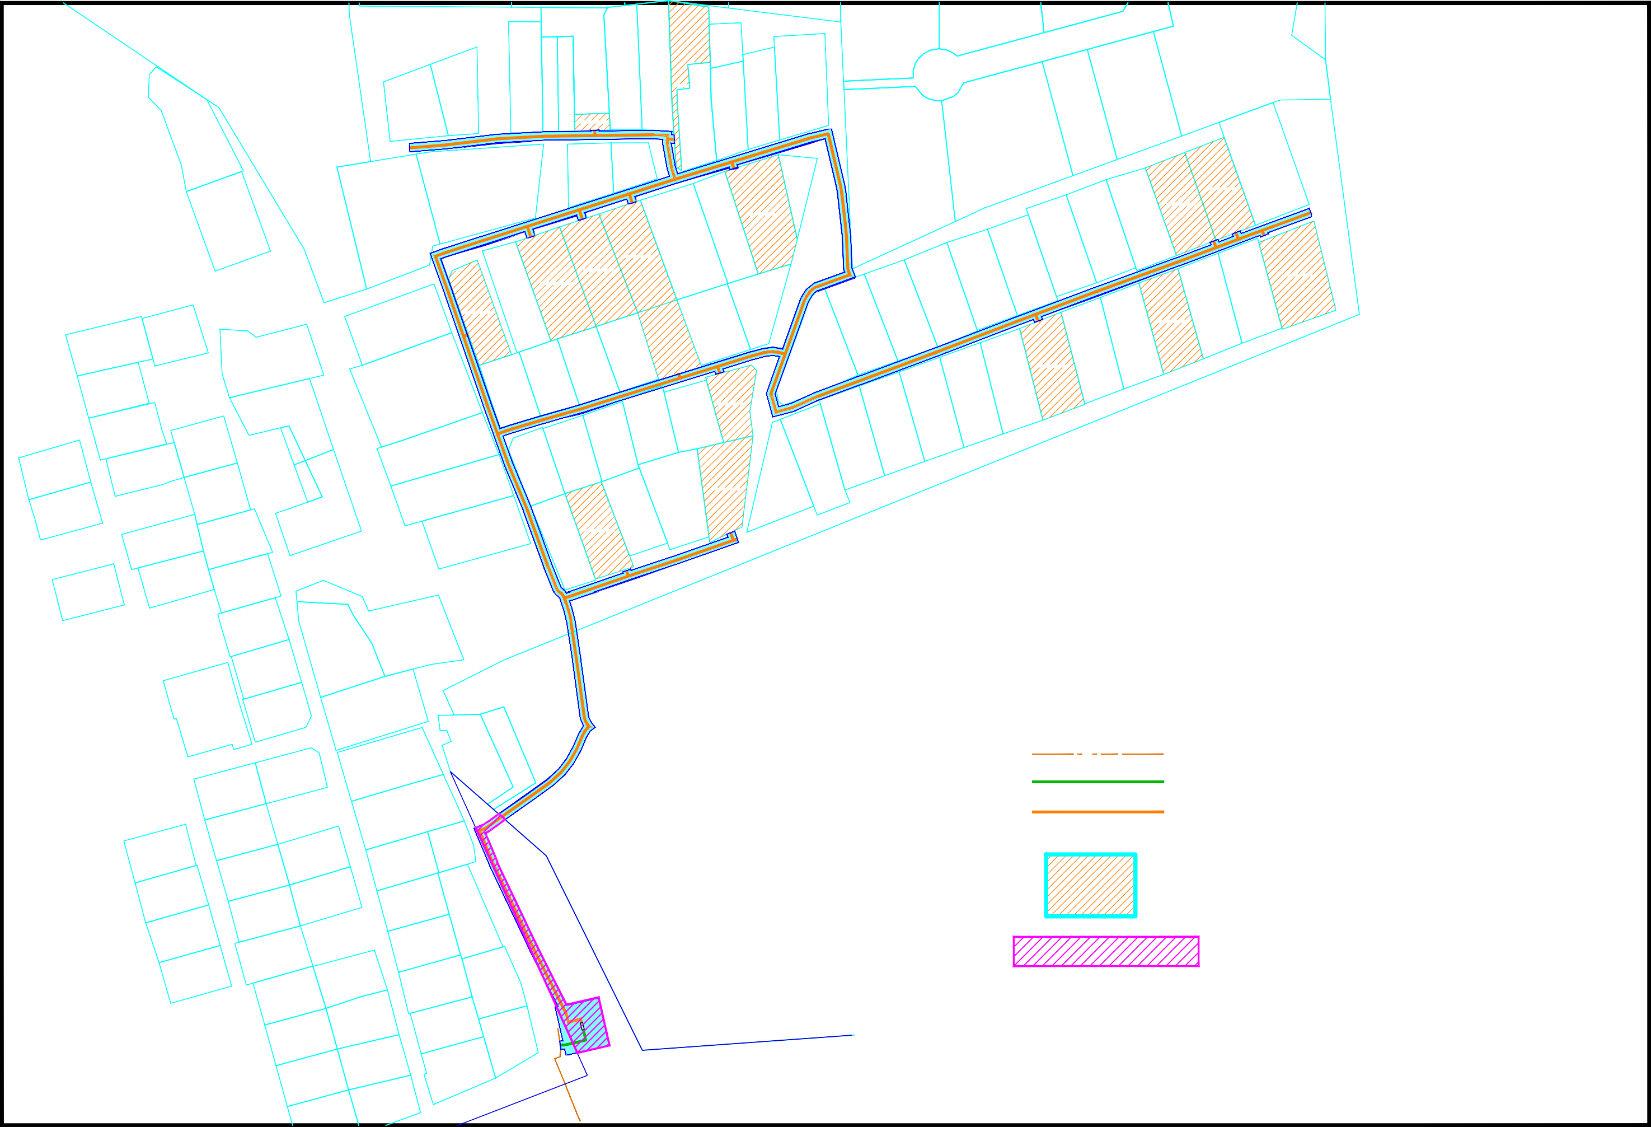

50:20:0041507:91

Формат А3

